internetowy katalog muzyczny

Schemat interfejsu użytkownika

Dokument ten zawiera schematyczny podział interfejsu użytkownika na podstrony (określane w dokumentacji także jako „widoki”) oraz najważniejsze komponenty. Opisy komponentów i stron służą określeniu zarysu funkcjonalności określonych podstron interfejsu.

Ostateczna realizacja interfejsu, wzorowana na propozycjach zamieszczonych w tym dokumencie, może się znacząco różnić.

Ostatnia modyfikacja: 08.04.2020



1 Lewy panel 3

2 Strona startowa 3

3 Strona rejestracji 4

4 Strona logowania 4

5 Strona resetowania hasła 5

6 Strona ustawienia nowego hasła 5

7 Strona modyfikowania uprawnień użytkowników 6

8 Strona ze spisem wykonawców 6

9 Strona edycji informacji o wykonawcach 7

10 Strona przeglądania profilu wykonawcy 7

11 Strona ze spisem utworów 8

12 Strona edycji informacji o utworach muzycznych 8

13 Strona przeglądania utworu muzycznego 8

14 Strona ze spisem albumów 9

15 Strona edycji informacji o albumach 9

16 Strona przeglądania albumu 10

17 Strona edycji recenzji 10

18 Strona przeglądania recenzji 10

19 Strona ze spisem list utworów 10

20 Strona edycji listy utworów 11

21 Strona przeglądania listy utworów 11

22 Strona wyników wyszukiwania 11

23 Strona regulaminu oraz polityki prywatności 11

24 Strona kontaktowa 12



# Lewy panel

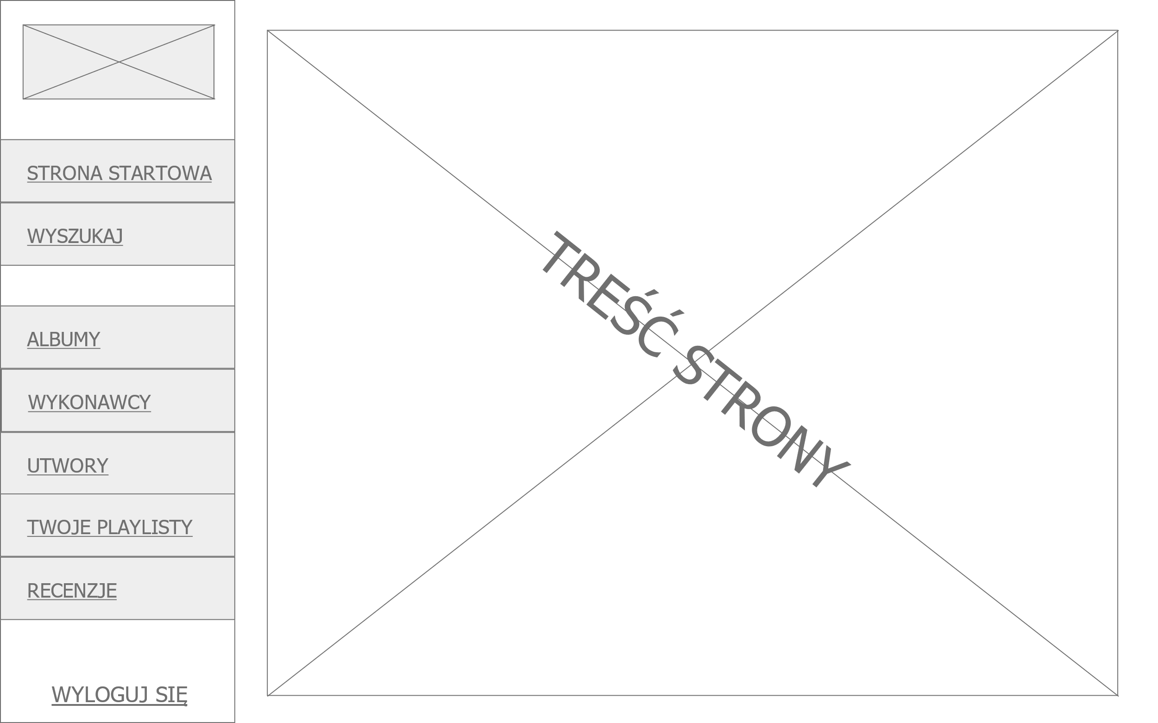

# Strona startowa

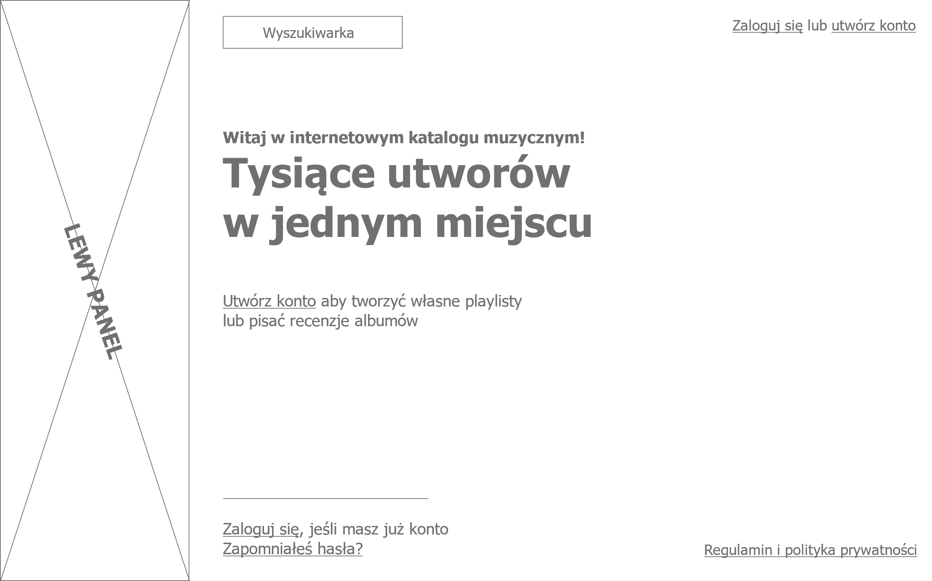

# Strona rejestracji

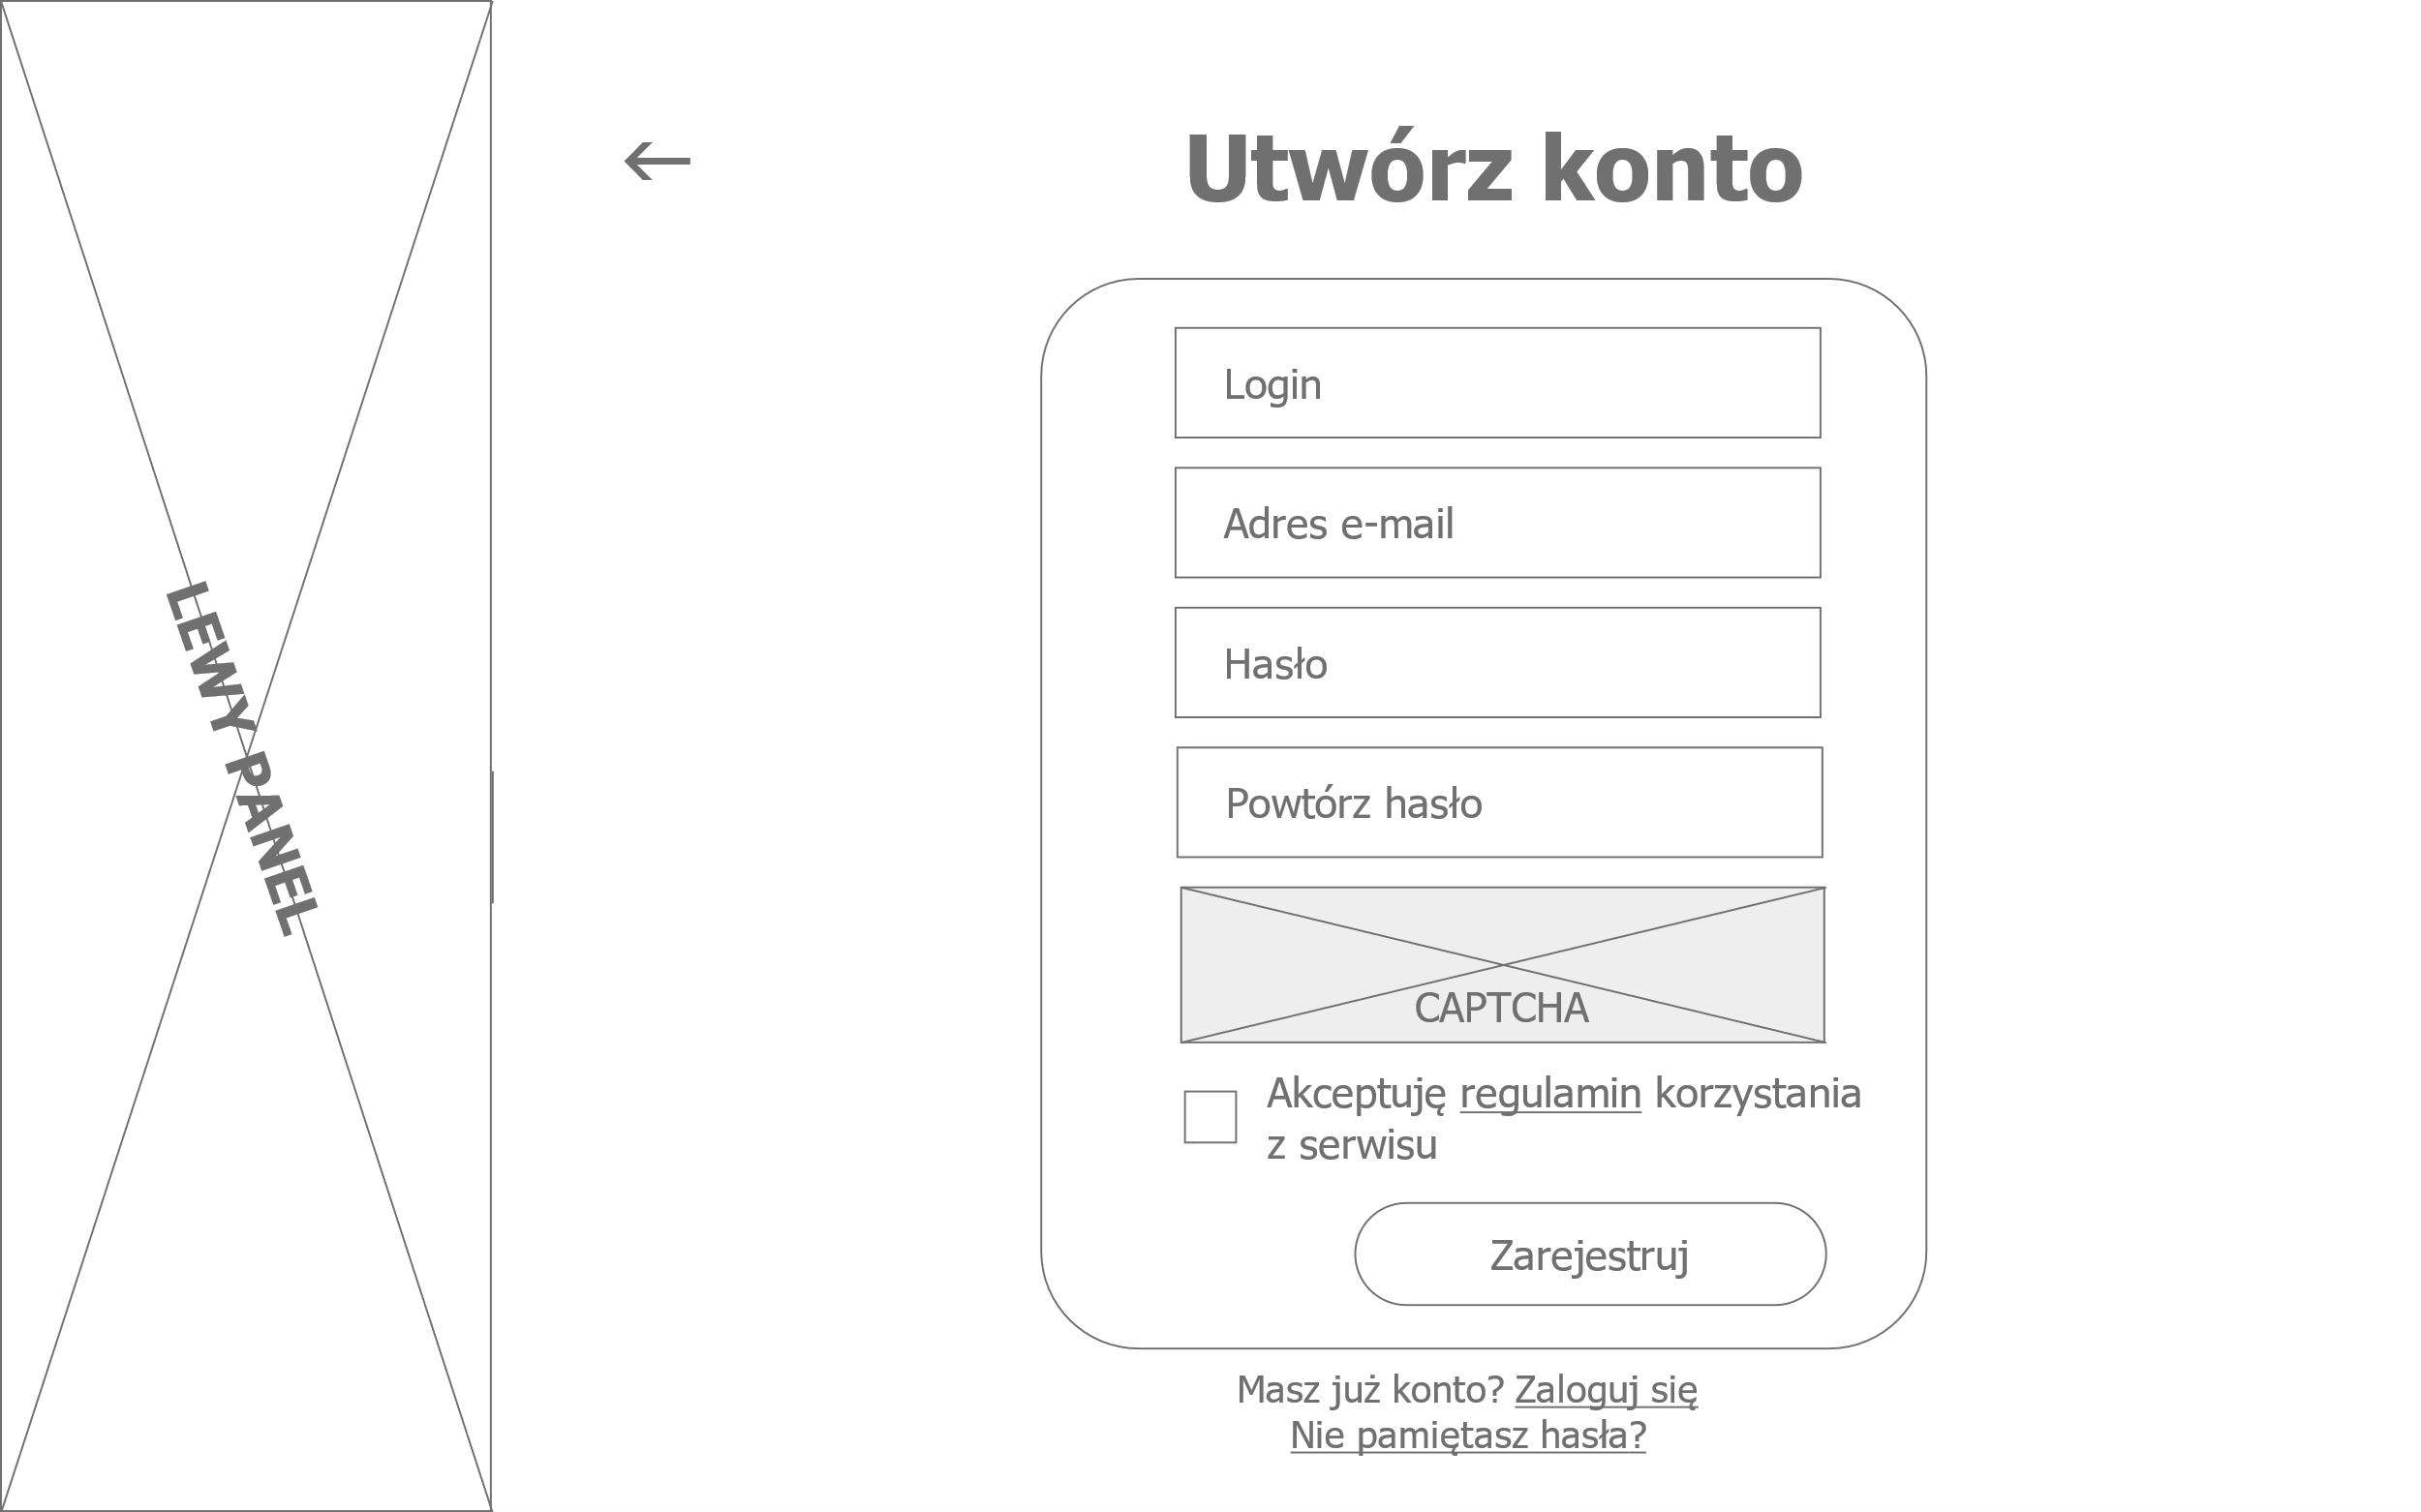

# Strona logowania

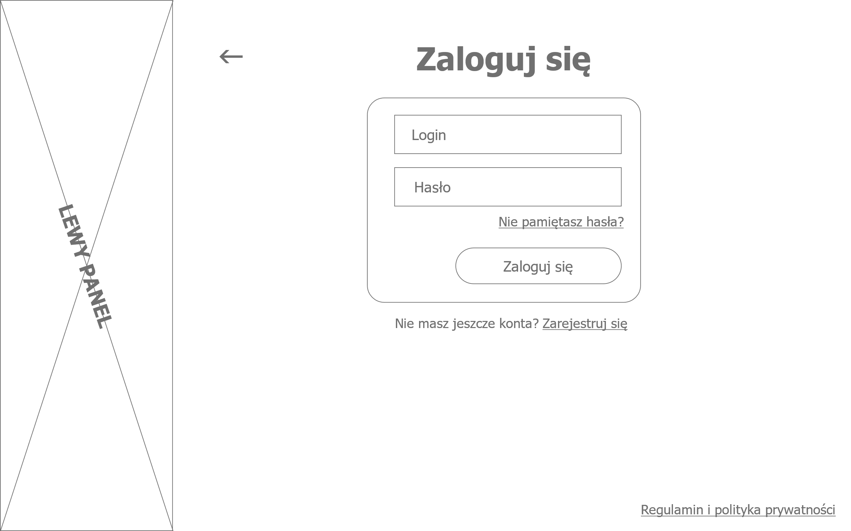

# Strona resetowania hasła

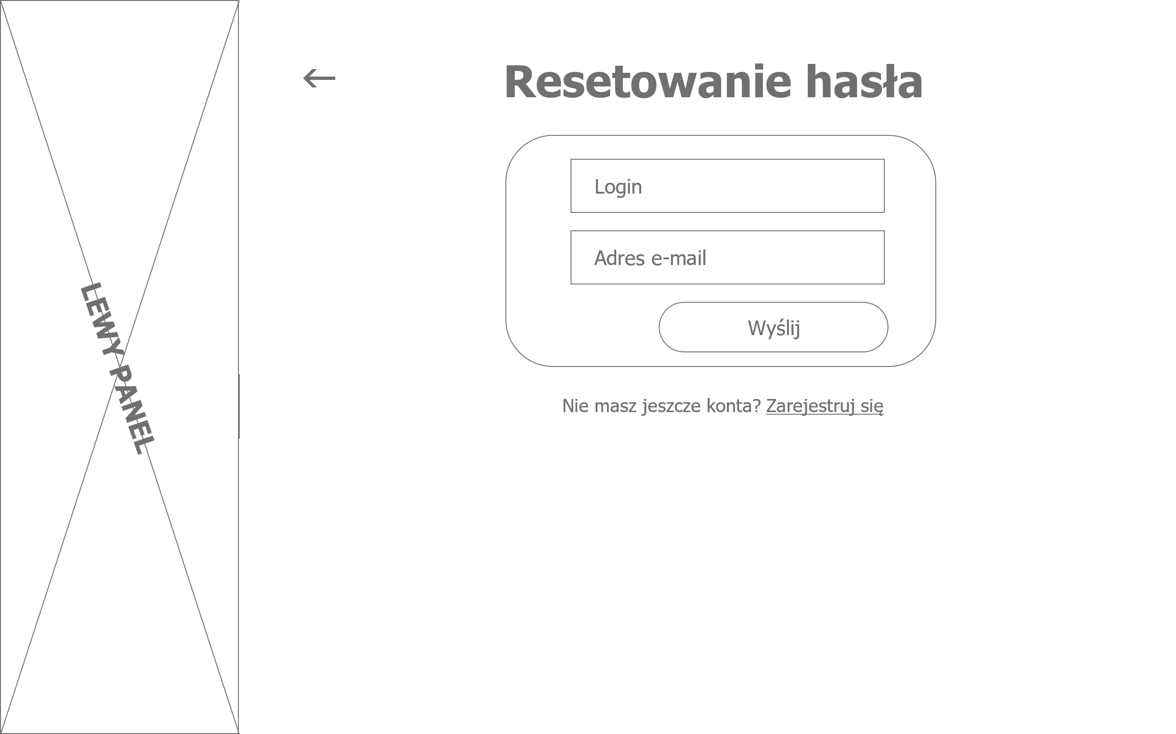

# Strona ustawienia nowego hasła

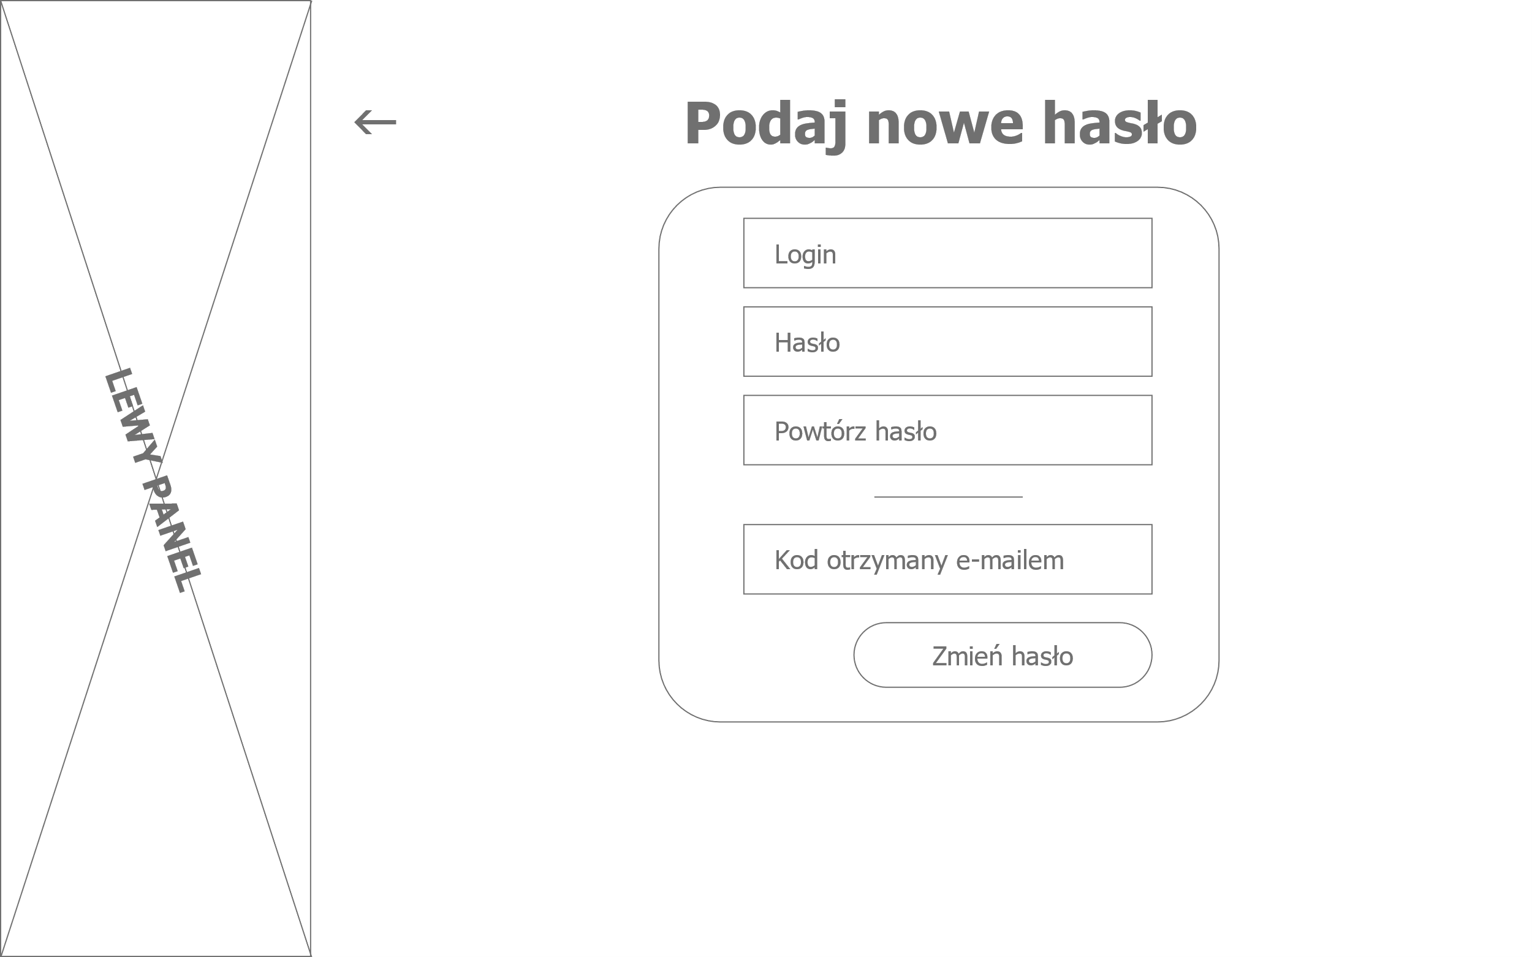

# Strona modyfikowania uprawnień użytkowników

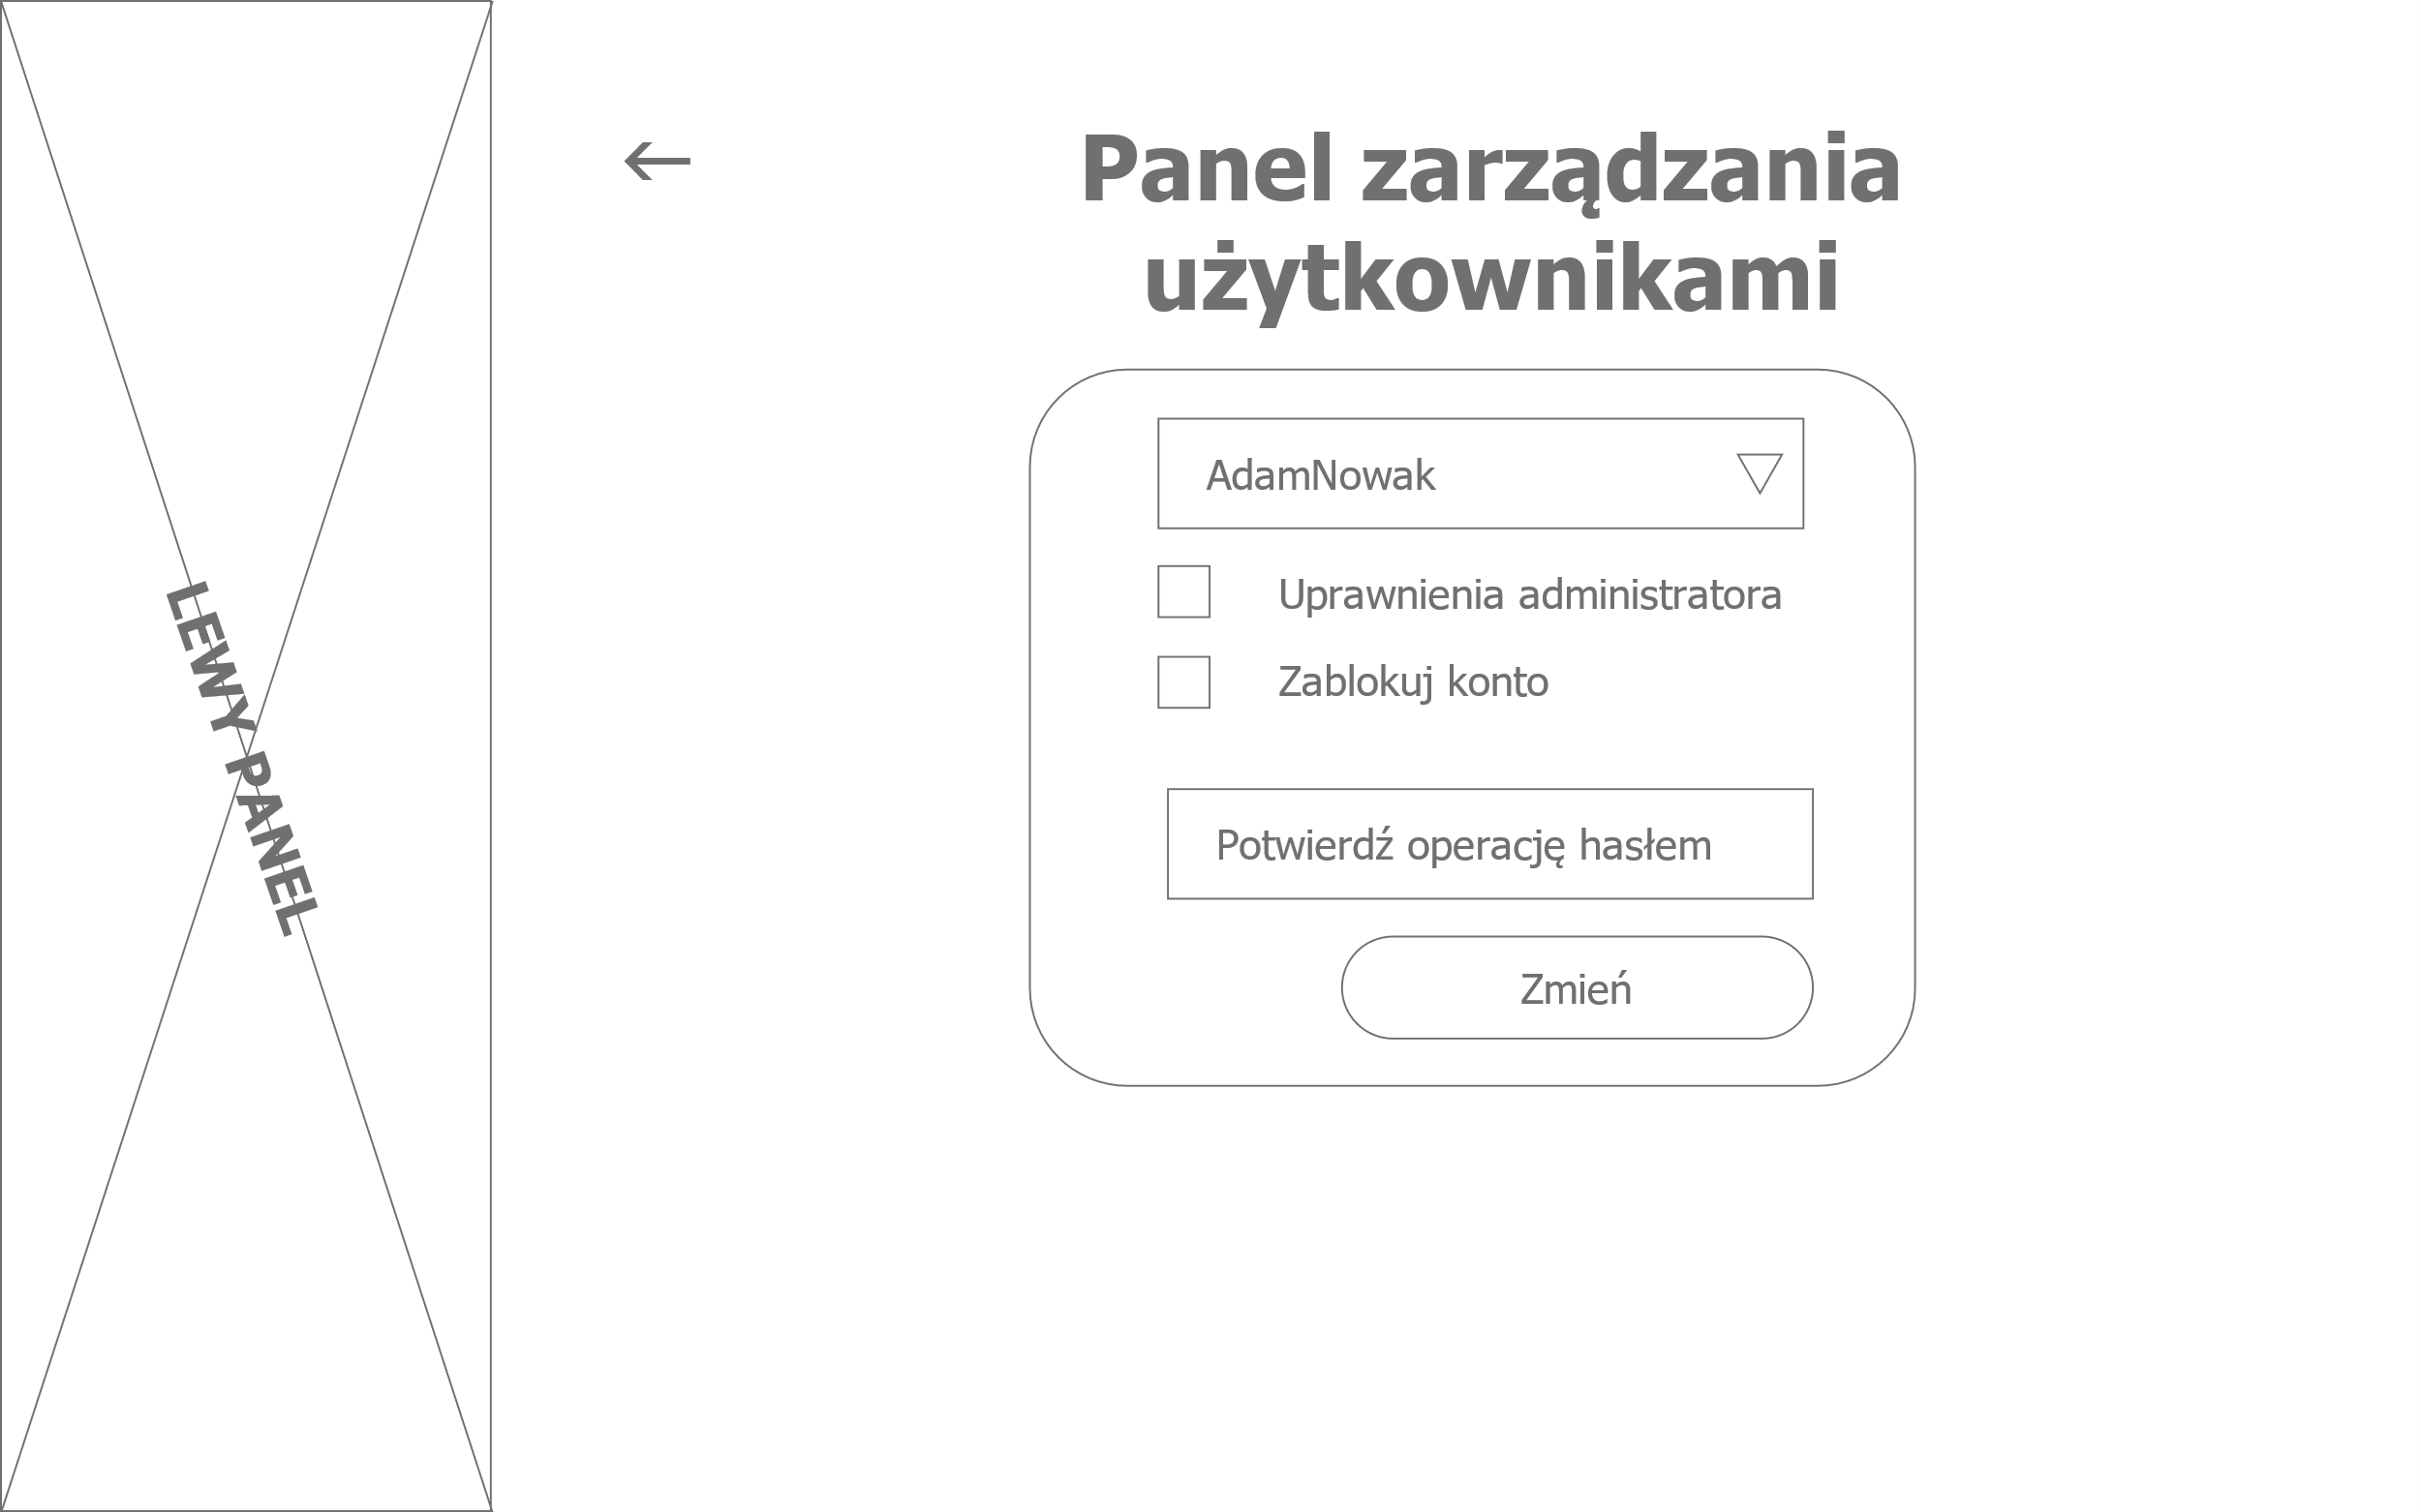

# Strona ze spisem wykonawców

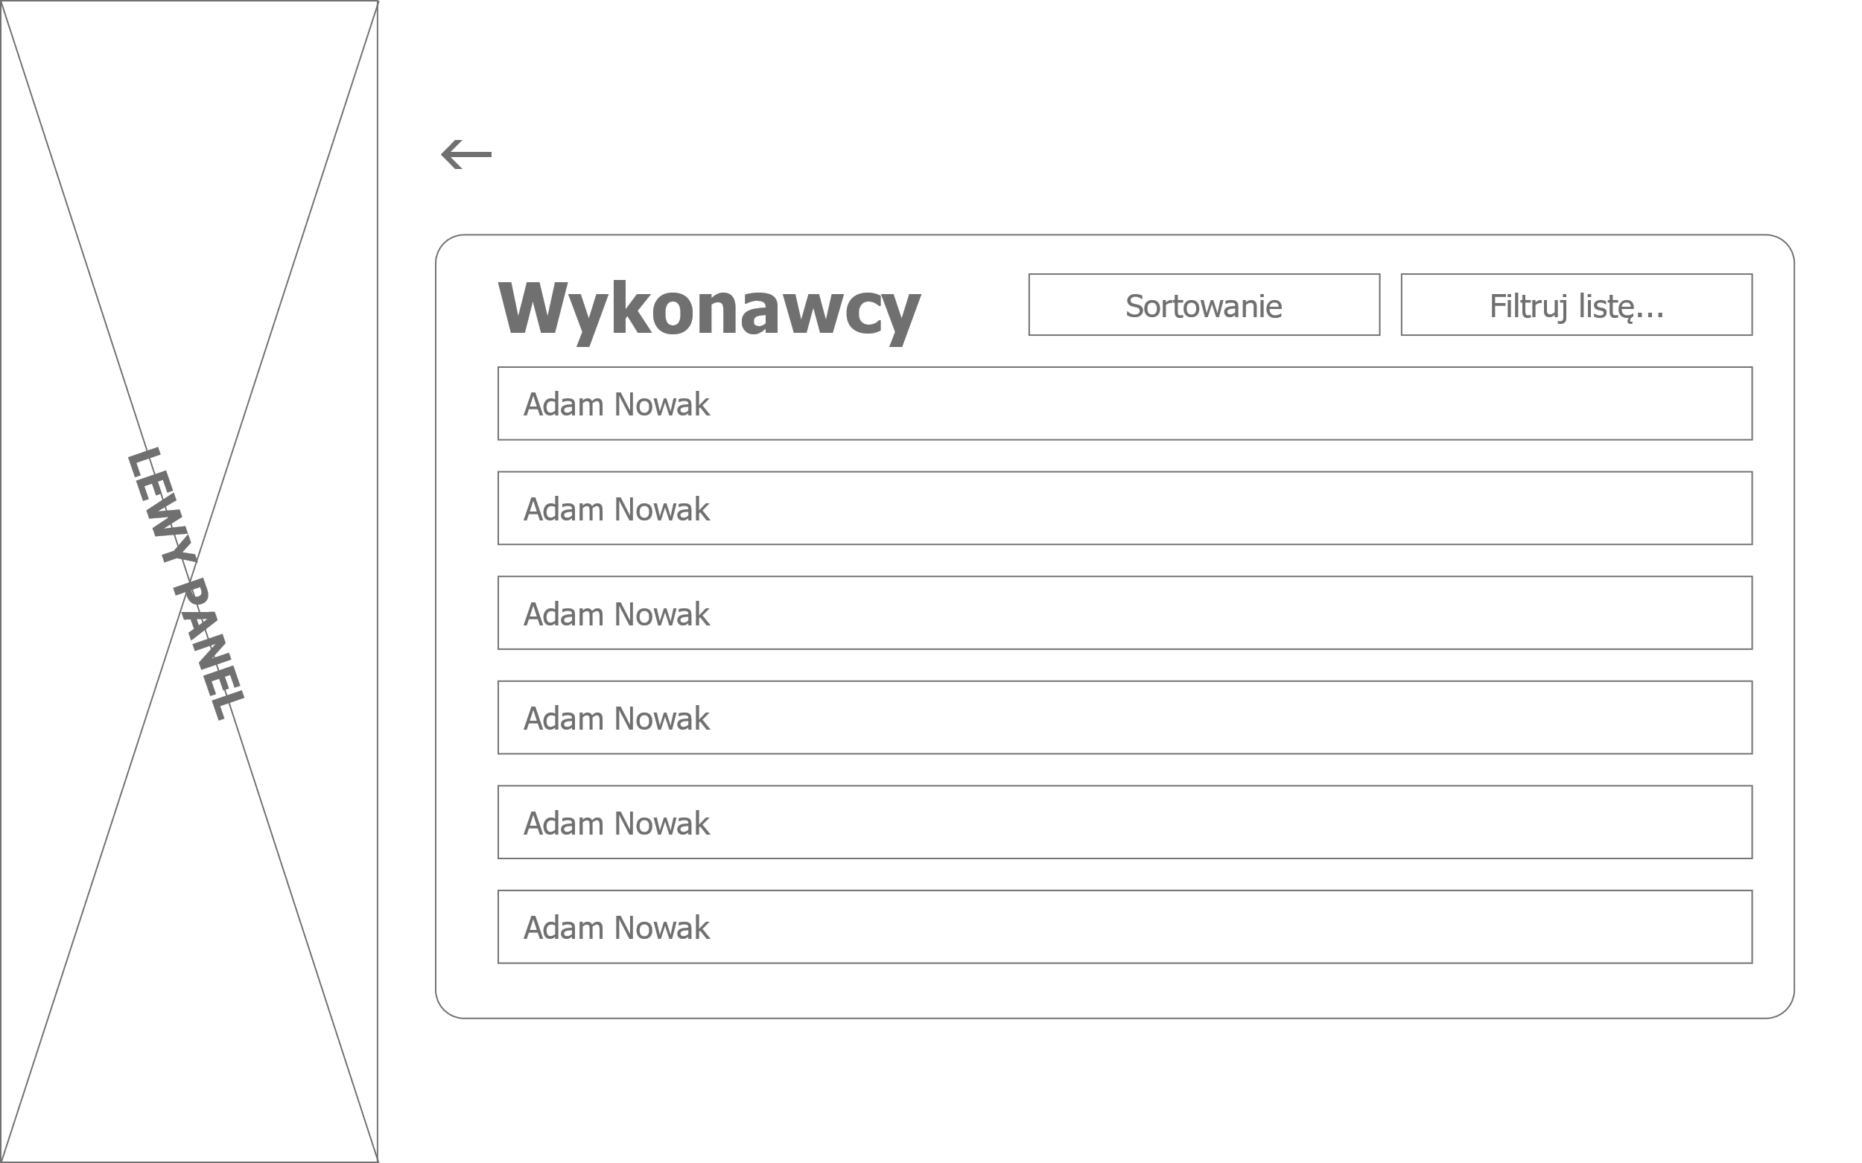

# Strona edycji informacji o wykonawcach

Strona do edycji profilu wykonawcy zawiera panel do dodawania nowych wykonawców, zmiany informacji o istniejących wykonawcach, usuwaniu wykonawców. Wszystkie operacje są dostępne dla zalogowanych administratorów.

# Strona przeglądania profilu wykonawcy

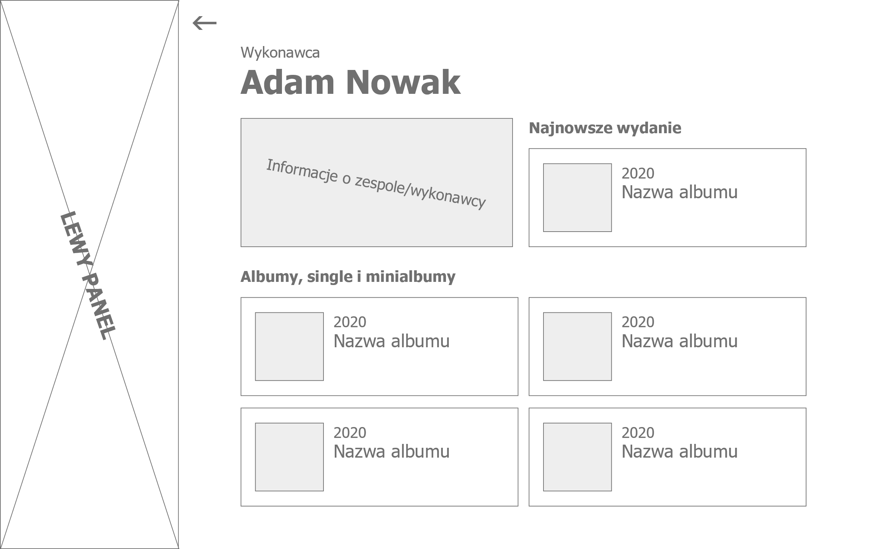

# Strona ze spisem utworów

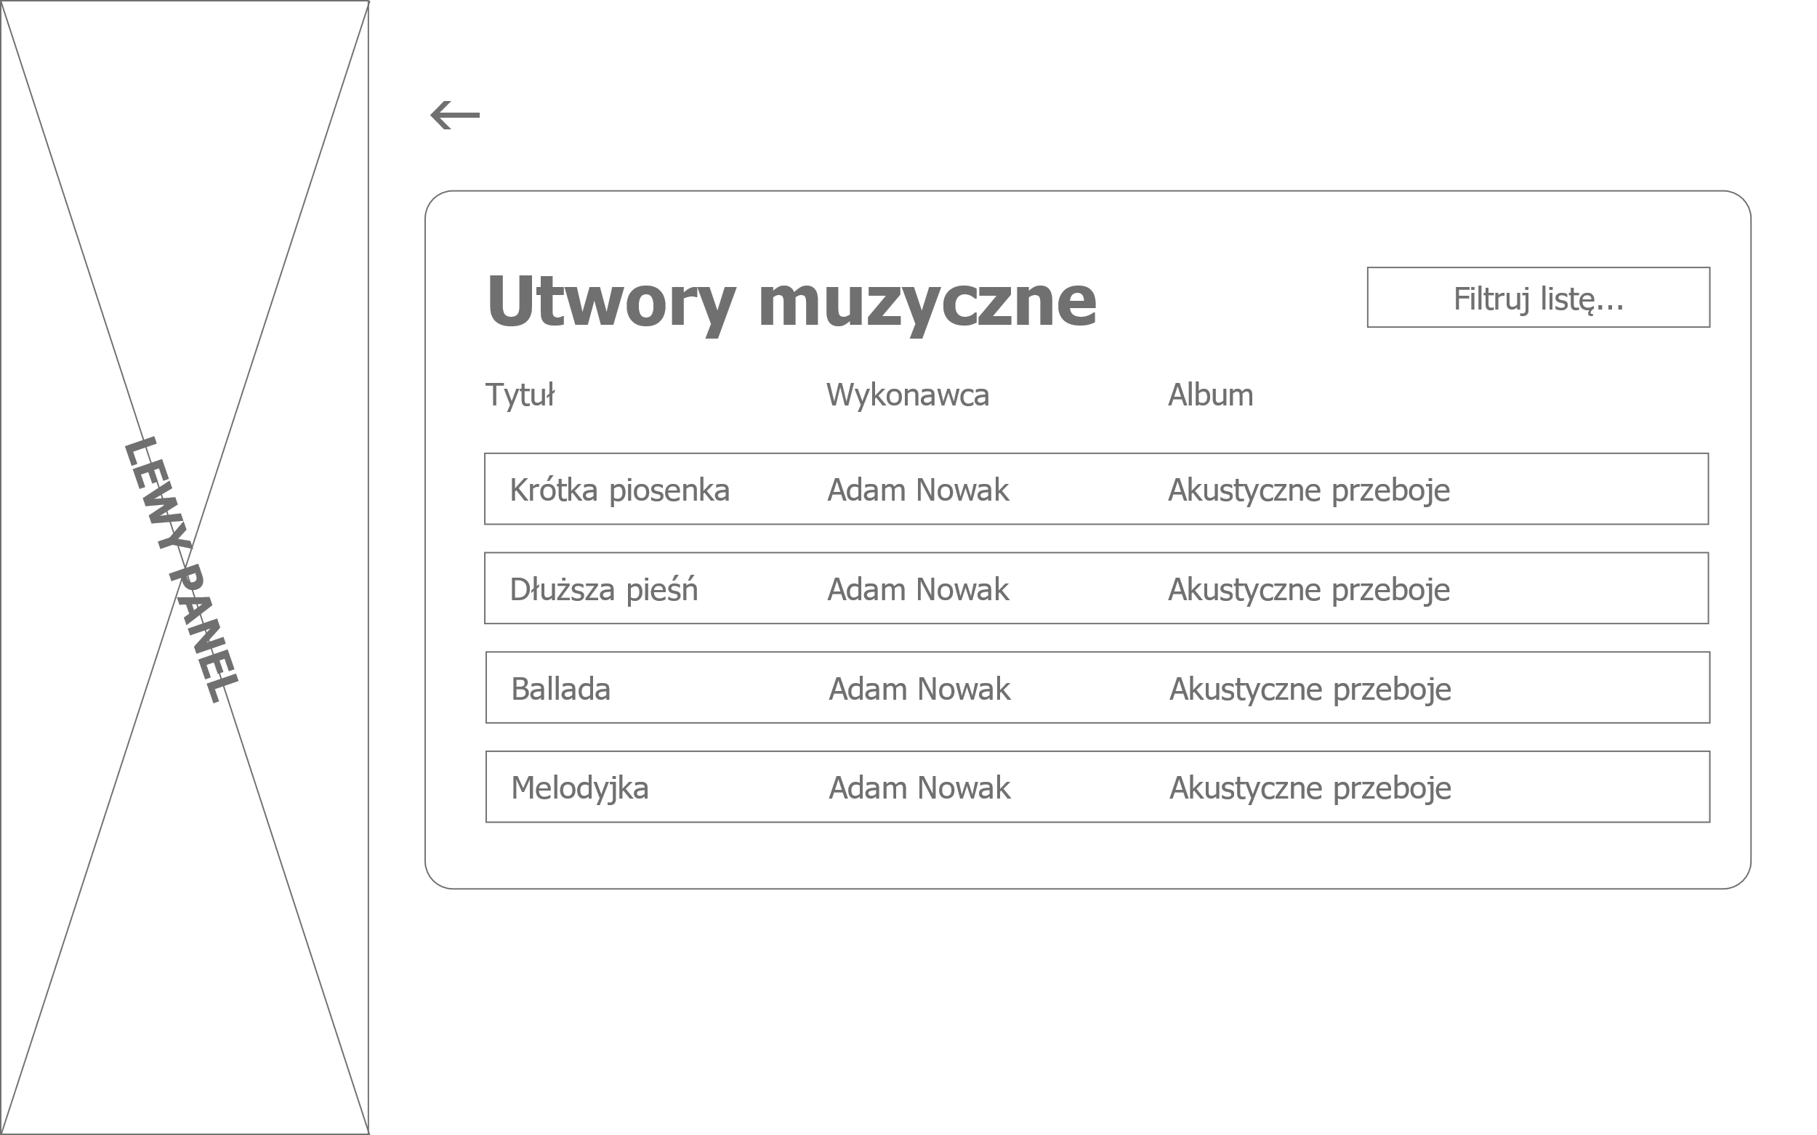

# Strona edycji informacji o utworach muzycznych

Strona ta składa się z paneli do dodawania nowego utworu, modyfikowaniu informacji o utworze zamieszczonym już w katalogu, usuwaniu utworów muzycznych.

# Strona przeglądania utworu muzycznego

Strona do przeglądania utworu muzycznego zawiera szczegółowe informacje o utworze.

# Strona ze spisem albumów

Strona ze spisem albumów zawiera listę albumów muzycznych, która może być sortowana oraz filtrowana. Sortować można alfabetycznie po nazwie albumu oraz nazwie zespołu/wykonawcy a także chronologicznie po roku wydania albumu.

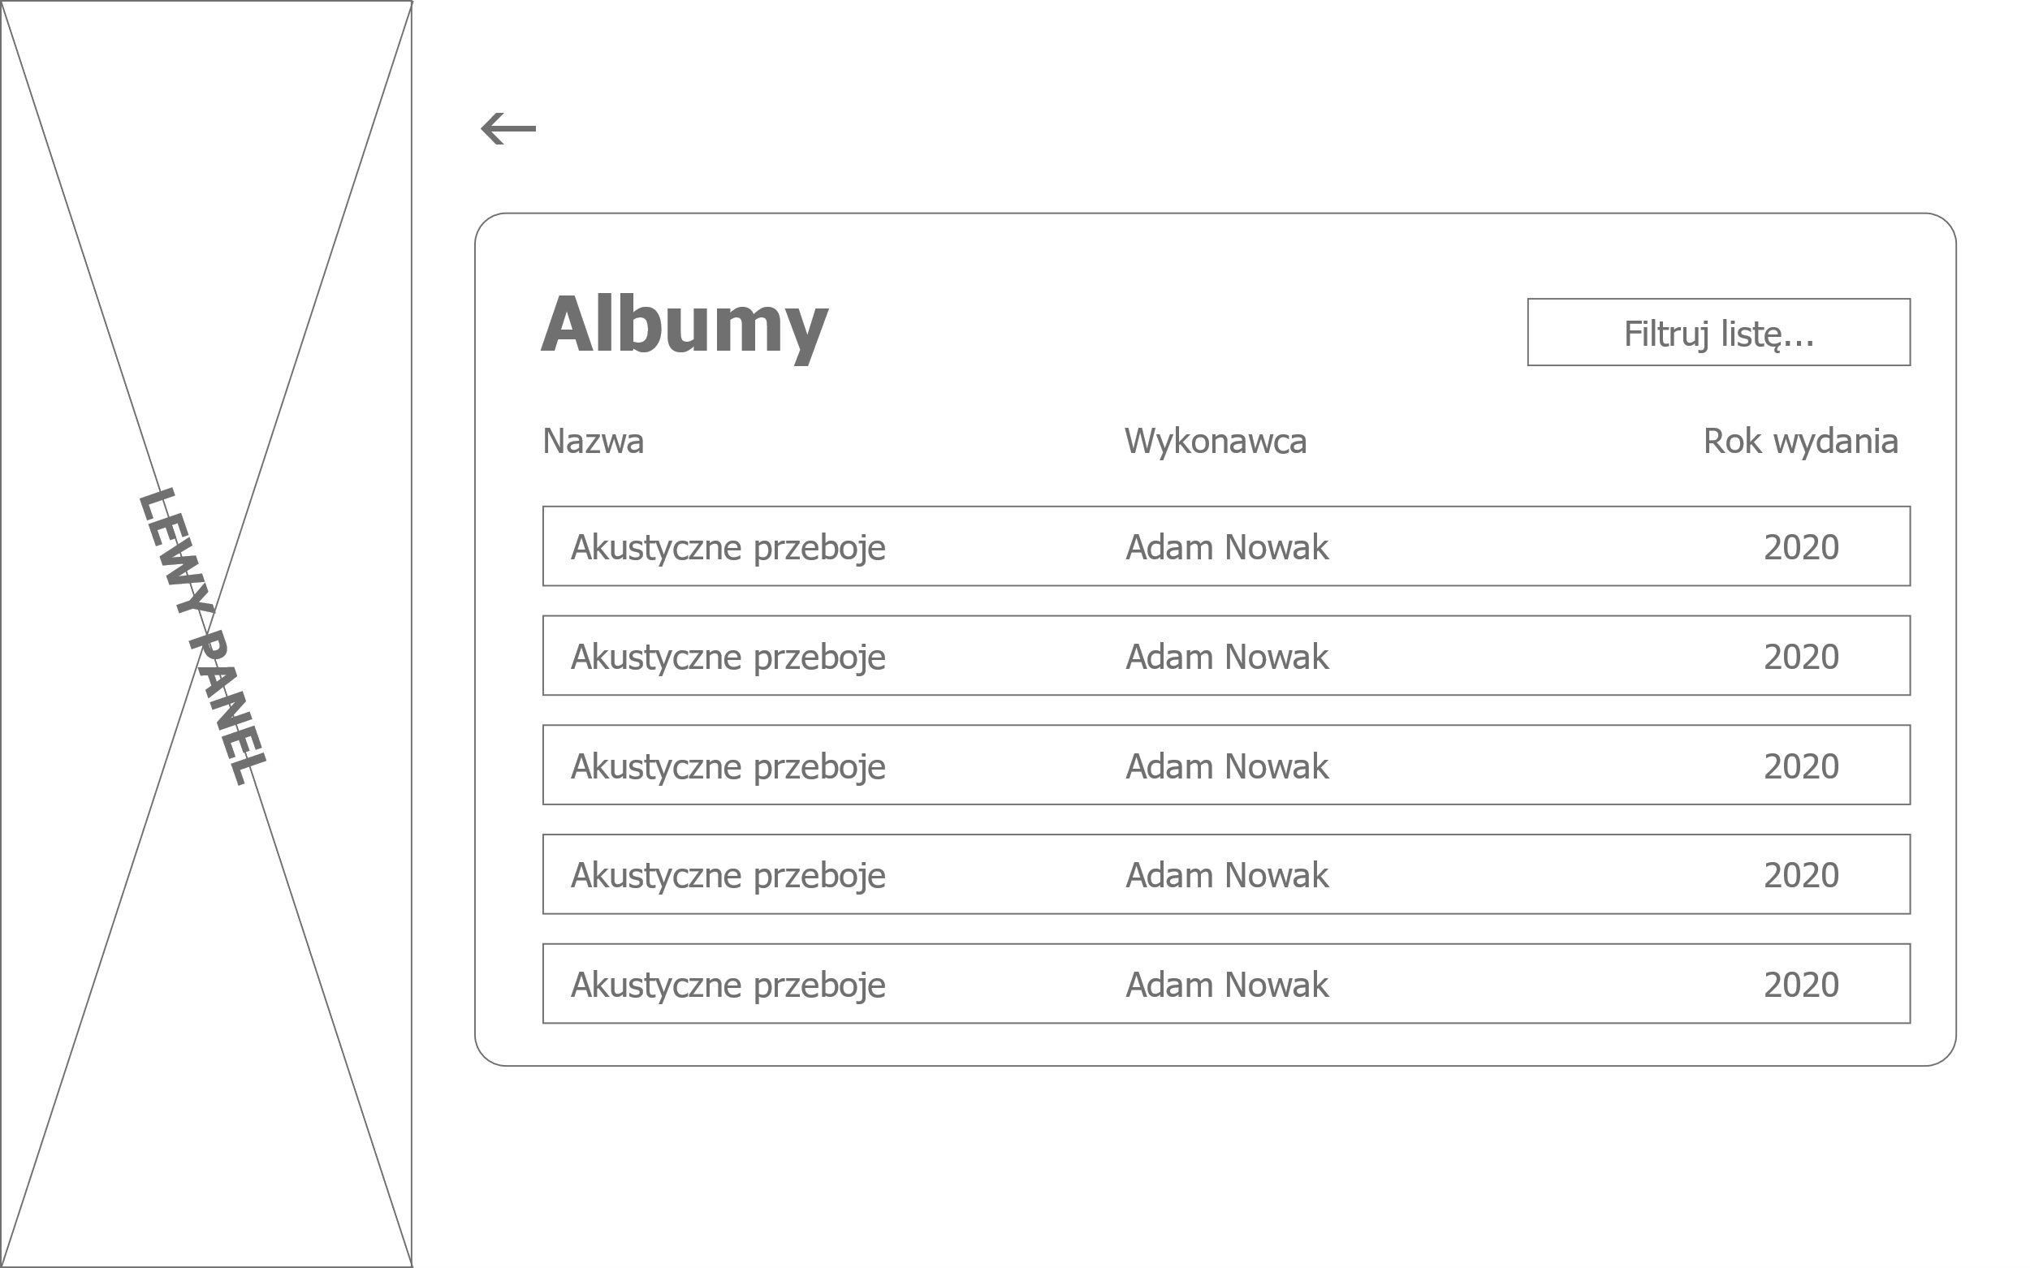

# Strona edycji informacji o albumach

Strona do edycji informacji o albumach zawiera formularze służące do dodawania nowych albumów, modyfikowania istniejących albumów oraz usuwania albumów.

# Strona przeglądania albumu

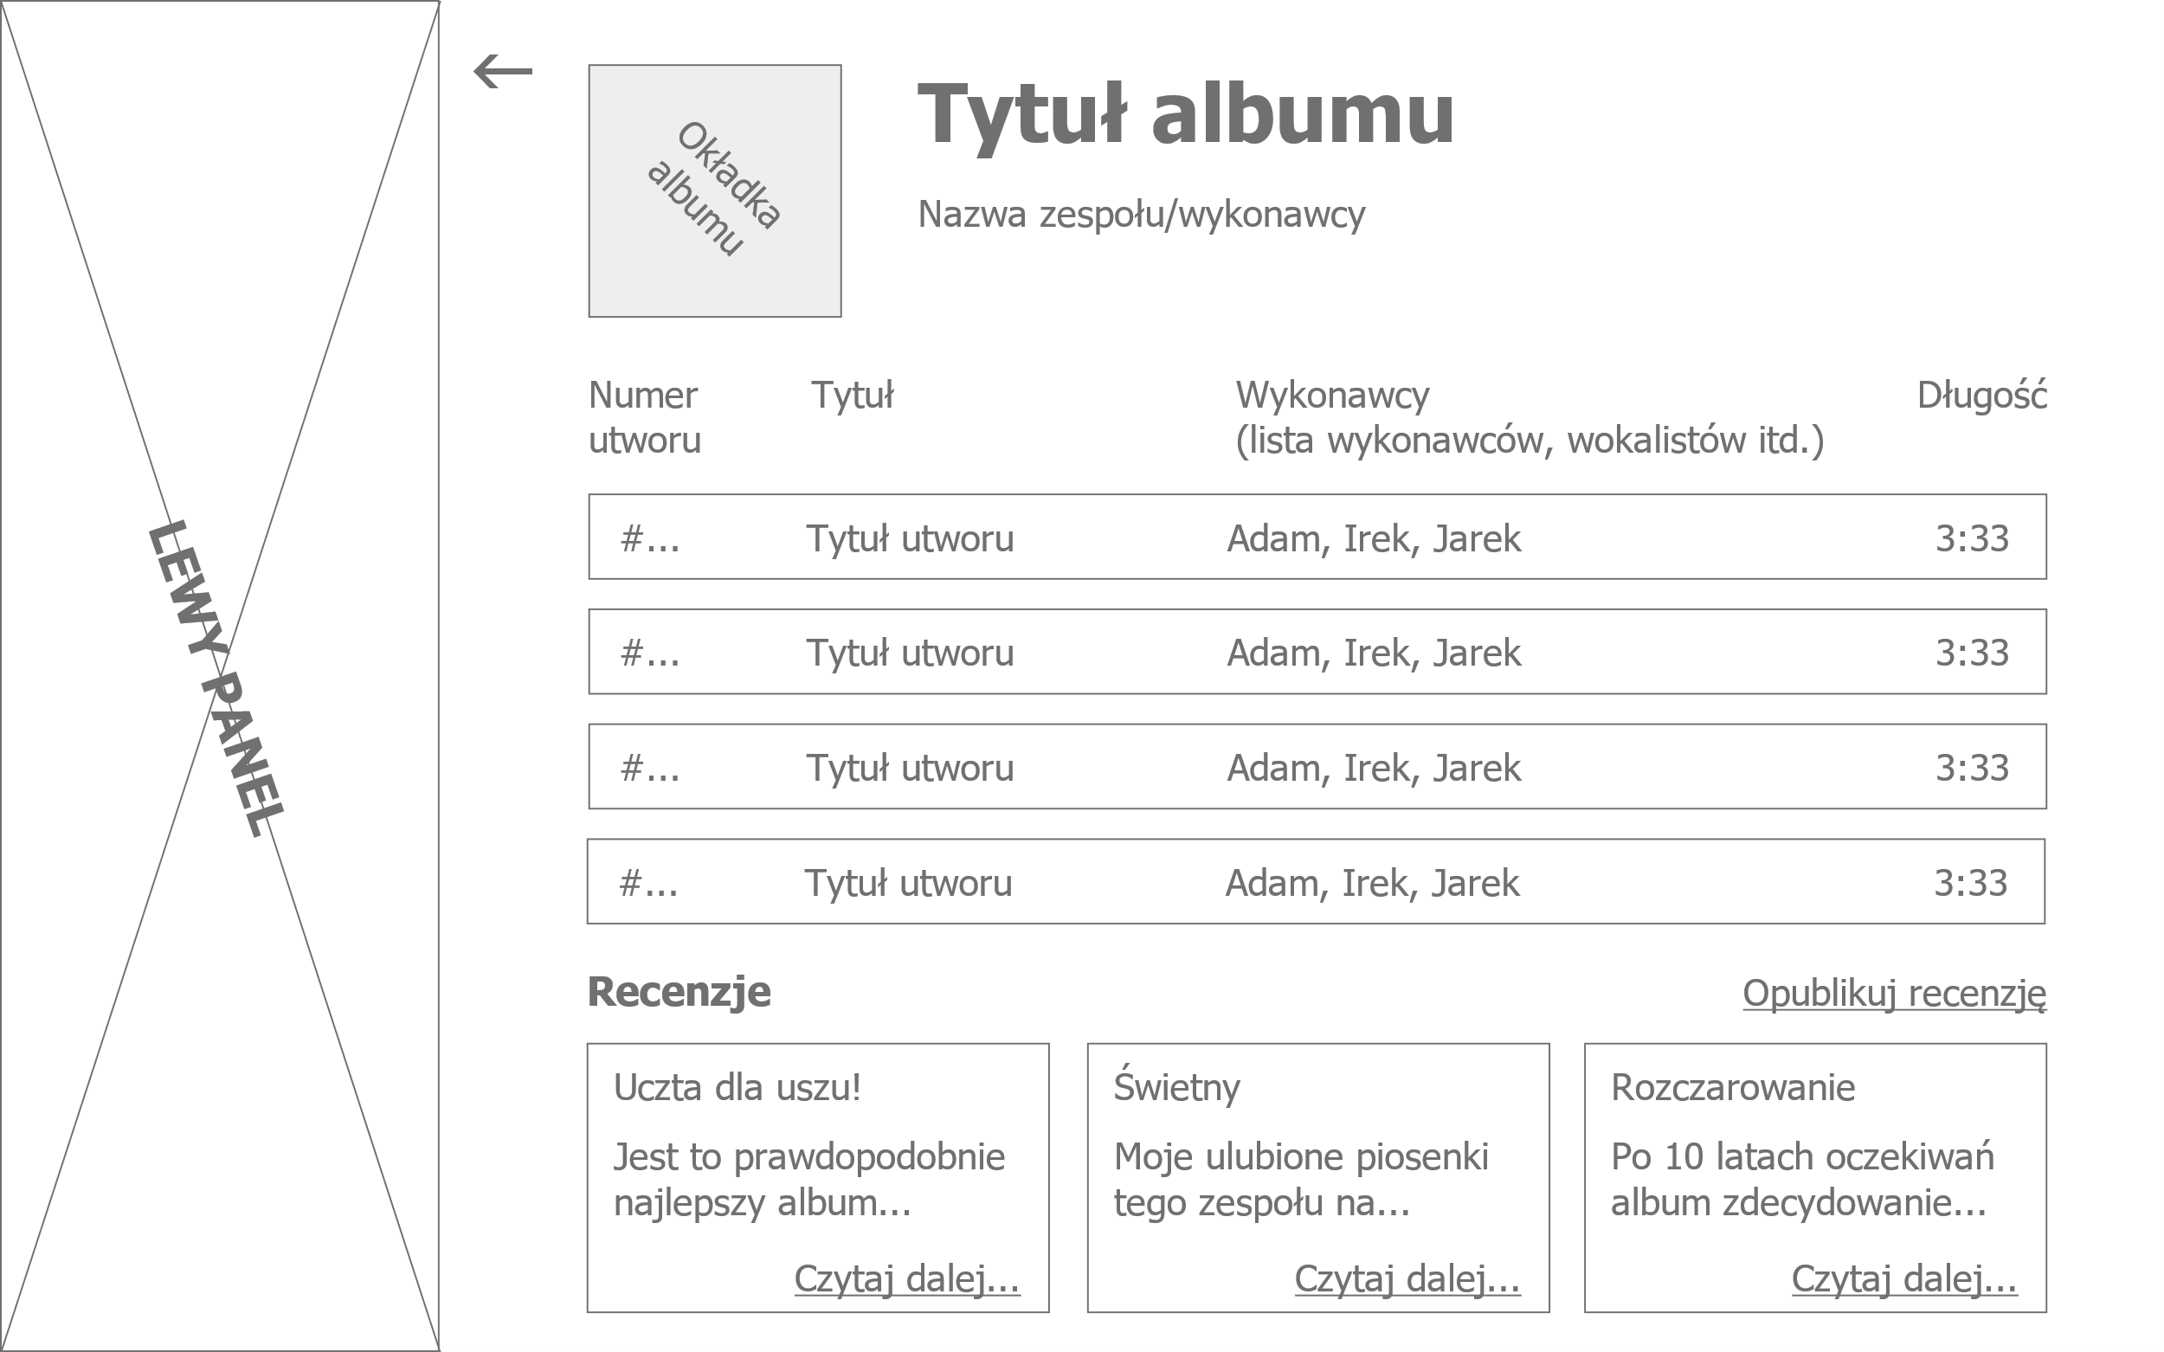

# Strona edycji recenzji

Na stronie edycji recenzji zalogowany użytkownik może napisać swoją recenzję lub edytować już istniejącą. Autor recenzji może usunąć opublikowaną recenzję. Użytkownik z podwyższonymi uprawnieniami może usunąć recenzję innych użytkowników.

# Strona przeglądania recenzji

Strona do przeglądania recenzji zawiera pełną treść recenzji, nazwę użytkownika autora recenzji, datę opublikowania oraz datę zmodyfikowania treści.

# Strona ze spisem list utworów

Strona ze spisem list utworów zawiera spis list utworów utworzonych przez zalogowanego aktualnie użytkownika. Listy utworów są widoczne tylko dla ich właściciela.

# Strona edycji listy utworów

Strona do edycji listy utworów zawiera formularze służące do modyfikowania utworzonych przez użytkownika list.

# Strona przeglądania listy utworów

Strona do przeglądania listy utworów służy do wyświetlenia szczegółów określonej listy utworów.

# Strona wyników wyszukiwania

Strona wyników wyszukiwania zawiera wyniki wyszukiwania, otrzymane w odpowiedzi na zapytanie do serwera.

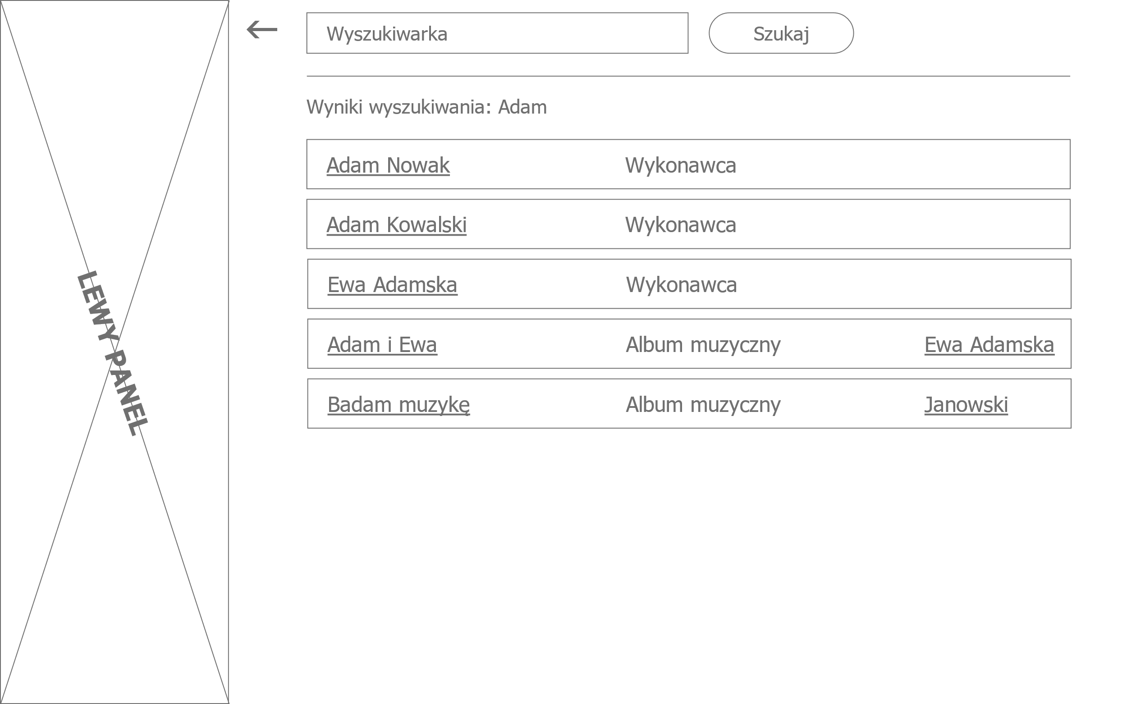

# Strona regulaminu oraz polityki prywatności

Niniejsza strona służy do zamieszczenia na niej regulaminu korzystania z aplikacji internetowej oraz politykę prywatności i politykę plików *cookies*.

# Strona kontaktowa

Strona kontaktowa zawiera informacje kontaktowe do właściciela strony a także niektóre informacje o samej aplikacji internetowej.